＜令和６年度＞
熊谷市民公益活動促進事業

ステップアップ助成金交付申請書

申請書類はすべてそろっていますか？
内容に記載もれはありませんか？

チェック！
□ 助成金交付申請書（様式第１号）
□ 事業計画書 （同 別紙様式１）
□ 事業収支予算書 （同 別紙様式２）
□ 団体概要書 （同 別紙様式３）
□ 会則又は規約
□ 前年度事業報告書
□ 前年度収支決算書

申請受付期間：令和６年４月１日（月）～４月１２日（金）
（土・日・祝日を除く8時３０分～１７時１５分）
提 出 先：熊谷市役所市民活動推進課（市役所４階）

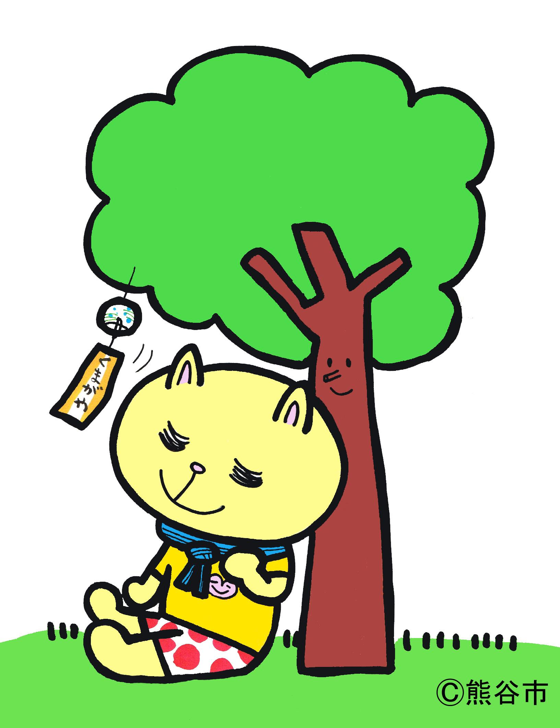

様式第1号（第６条関係）

熊谷市民公益活動促進事業ステップアップ助成金交付申請書

年 月 日

熊谷市長 小林 哲也 宛
住所又は所在地
団体名
代表者名

熊谷市民公益活動促進事業ステップアップ助成金の交付を受けたいので、熊谷市民公益活動促進事業ステップアップ助成金交付要綱第６条の規定により関係書類を添えて申請します。

記

１ 助成金交付申請額 金 円

２ 添付書類
⑴ 事業計画書（別紙様式１）
⑵ 事業収支予算書（別紙様式２）
⑶ 団体概要書（別紙様式３）
⑷ 会則又は規約
⑸ 前年度事業報告書
⑹ 前年度収支決算書

（別紙様式１）

事業計画書（ 年度）

ふりがな
１ 団体名 | 複数の団体で応募する場合は、代表団体名または合同の団体名を記入してください。
ふりがな |  |  | ふりがな
２ 代表者 |  |  | 連絡先 |  | （代表者と同一の場合は不要）
３ 住 所 | 〒  TEL( ) |  | 住所 |  | 〒  TEL( )
４ 助成金申請額 |  | 円
５ 助成事業に要する経費 |  | 円
６ 事業名称
７ 事業の目的  及び  成果目標 |  | 目的
 |  | 成果目標
８－１ 事業内容 |  | （これまで実施してきた活動の内容と自己評価を記入してください。）
８－２ 新しい事業又は拡大する事業の内容 |  | （申請事業の、これまで実施してきた事業とは異なる新しい点、又は拡大する点について詳しく記入してください。）
９ 事業計画 |  | 6月
 |  | 7月
 |  | 8月
 |  | 9月
 |  | 10月
 |  | 11月
 |  | 12月
 |  | 1月
 |  | 2月
 |  | 3月
事業終了予定日
年 月 日

申請団体名簿（主たる構成員） 団体会員数 名
 | 氏 名 | 他の市民公益活動団体に参加している場合は、主たる活動団体を記入 | 住 所（在住・在勤・在学）
１
２
３
４
５
＊ 申請団体の主たる構成員が5名以上の場合は、代表を含め5名だけを記載してください。
＊ この名簿は申請条件の5名以上及び市内在住・在勤・在学を確認するためのもので、他の目的には、使用しません。
（別紙様式２）
団体名

事業収支予算書（ 年度）
［収 入］ （単位:円）
項 目 | 金 額 | 内容・内訳
合 計

［支 出］ （単位：円）
項 目 | 予算額 | 内助成金申請額 | 内容・内訳
会場使用料
研修会費
消耗品費
通信費
印刷費
謝礼金
物品購入費
合 計

（別紙様式３）
団体概要書（ 年度）

ふりがな
団体の名称
団体の所在地  または連絡先 | （団体所在地・連絡先）
代表者氏名
電 話
メールアドレス
設立の経緯と目的 | 設立 年 月 日
活動分野  該当する項目に○をつけてください。  複数でも可。 | 1. 保健、医療又は福祉の増進を図る活動  2. 社会教育の推進を図る活動  3. まちづくりの推進を図る活動  4. 観光の振興を図る活動  5. 農村漁村又は中山間地域の振興を図る活動  6. 学術、文化、芸術又はスポーツの振興を図る活動  7. 環境の保全を図る活動  8. 災害救援活動  9. 地域安全活動  10.人権の擁護又は平和の推進を図る活動  11.国際協力の活動  12.男女共同参画社会の形成の促進を図る活動  13.子どもの健全育成を図る活動 | 14.情報化社会の発展を図る活動  15.科学技術の振興を図る活動  16.経済活動の活性化を図る活動  17.職業能力の開発又は雇用機会の  充実の支援する活動  18.消費者の保護を図る活動  19.前各号に掲げる活動を行う団体の  運営又は活動に関する連絡、助言  又は援助の活動  20.前各号に掲げる活動に準ずる活動  として都道府県又は指定都市の条  例で定める活動
主な活動場所
活動実績・今後の活動予定
会 員 数
会 費
- 会則・規約などを添付してください。

